КАЛЕНДАРНЫЙ ПЛАН на НОЯБРЬ по досуговой, социально-воспитательной, физкультурно- оздоровительной и спортивной работе с населением по месту жительства на территории Алексеевского района 2023 года
15.11.2023
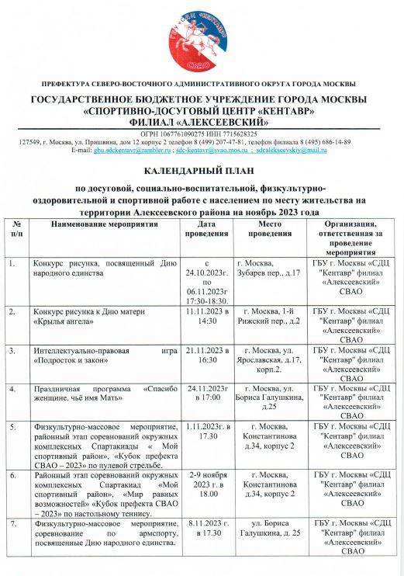
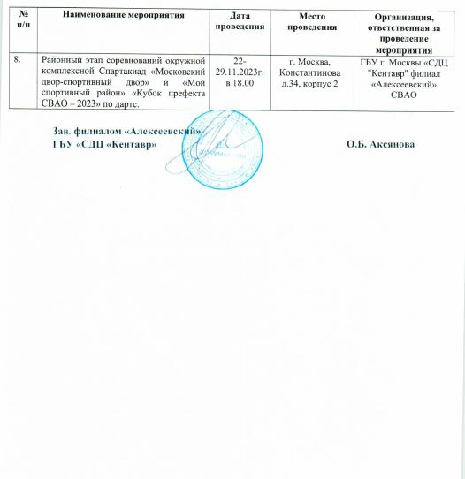

Адрес страницы: http://alekseevsky.mos.ru/sport-and-ease/detail/11982127.html
Управа Алексеевского района города Москвы

